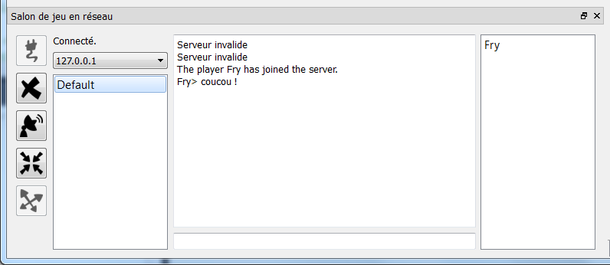

Choix du serveur de jeu

Connectez-vous

Choisissez une table et joignez-la

Chattez ici

Ici c’est la liste des joueurs connectés au Hall

Quitte la table de jeu en cours

Déconnexion du serveur

Teste la présence du serveur

Le salon est une fenêtre de type « dock ». Vous pouvez la déplacer en dehors de la fenêtre principale.